



**Universidad Nacional de la Matanza**

**Tecnicatura en Desarrollo WE**B

|  |  |
| --- | --- |
| Trabajo Final | 2017 |
| Implementación del Proyecto | Fundamentos del E-Commerce |

**Integrantes:** Orieta Romina, Romero Tricarico Jerónimo.

**Índice**

**·** **Introducción 2**

**·** **Descripción 4**

**·** **CMS (Content Management System) 5**

**·** **Productos y cantidad de ventas por mes 7**

**·** **Direccionamiento de oferta 10**

**·** **Email Marketing 12**

**·** **Jornadas de descuentos 14**

**·** **Búsqueda de clientes 16**

.1 Herramientas de análisis 18

.2 Analítica de contenido 18

.3 Analítica de redes sociales 18

.4 Analítica de móviles 18

.5 Analítica de móviles 18

.6 Analítica de publicidad 18

**·** **Conclusiones 21**

**·** **Bibliografía 22**

**Introducción**

Como objetivo principal de este informe buscaremos llegar a una conclusión detallada y convincente, ante el siguiente interrogante:

¿Cuáles son las mejores herramientas para lanzar un sitio de e-commerce?

Desde ya hay que tener en cuenta varios factores y condicionantes a la hora de hacer elecciones de estas herramientas. Una de las más importantes es, por ejemplo, saber si utilizaremos una plataforma de comercio en línea o no (como lo es Magento), ya que determinaría la elección de muchos de los elementos necesarios para lanzar una plataforma de este tipo al mercado.

Aunque, como dijimos anteriormente, saber si se utilizara una plataforma de comercio en línea no es prácticamente determinante a la hora de elegir la mayoría de las herramientas (ya sea un servicio de hosting, web mail, base de datos, big data, marketing) no es el único aspecto a tener en cuenta a la hora de poner manos a la obra.

Hay que tener en cuenta a que publico estará destinado, cuantas visitas esperamos tener, cuantas ventas realizaremos aproximadamente por día o por mes. Si vamos a tener servicios de chat o de servicio al cliente on-line.

Hay que calcular de cuánto dinero y tiempo disponemos para tener en cuenta en si vamos a poder pagar una plataforma de comercio en línea pagas (como BigCommerce por ejemplo) o una de software libre como Magento.

En el caso de hosting y servicios de dominio o web mail, no se aconseja utilizar servicios de software libre (000webhost), ya que se espera que haya una gran cantidad de trafico de información, no solo de información regular, sino de información sensible (datos de cuentas de usuario, tarjetas de crédito, pagos y envíos).

En este informe vamos a plantear dos posibles escenarios de una tienda electrónica, y trataremos de buscar la opción más adecuada en cada herramienta necesaria, según sea el caso.

**Descripción**

En este informe se plantearán dos escenarios en dos momentos diferentes, en la implementación de una tienda de comercio electrónica. La primera implementación, o inicial, y la segunda, o implementación avanzada (a un año del inicio del proyecto).

Se tendrán en cuenta varios aspectos, como se puede apreciar en esta tabla.

|  |  |  |
| --- | --- | --- |
| Aspecto | Implementación Inicial | Implementación al año |
| CMS | WordPress | WordPress |
| Productos | 100 productos, 4 fotos c/u | 150.000 productos, 4 fotos c/u |
| Cantidad Ventas | 300 ventas por mes | 5000 ventas por mes |
| Ambiente Oferta | Argentina | Mundial, foco en América Latina |
| Campañas Email | No se realizarán campañas | 2 campañas por mes, 500.000 mails |
| Jornadas Descuento | No se adherirá a estas jornadas | HotSale y CiberMonday |
| Búsqueda Clientes | Se implementará Google Analitycs | Se implementará BigData |

Cabe destacar que, al ser el mismo proyecto, se tratara de buscar la escalabilidad, lo que lleve que quizá en la implantación inicial se opte por no abaratar tanto el costo de lanzamiento, para luego no sufrir el impacto de tener que cambiar toda la infraestructura del sitio, a medida que el mismo crezca, como se esperaría en la hipotética situación del año de implementado.

**CMS (Content Management System)**

El CMS, o Sistema de gestor de contenidos, es un programa que nos va a permitir, mediante herramientas visuales fáciles de manipular, crear una estructura de soporte para la creación y administración de cualquier sitio. En este caso, se tratará de un sitio de tienda online. Como detallamos anteriormente, utilizaremos WordPress en ambos casos para “montar” el sitio. Sabiendo esto, aún hay varios aspectos a tener en cuenta, que pueden variar dependiendo el tamaño del producto, o dependiendo el alcance e impacto que tenga este sitio en la web.

Principalmente, hay dos caminos para seguir en este momento. Utilizar un *theme* o *plugin* de WordPress que nos ayude a administrar un sitio de este estilo, y también instalar el plugin WP eCommerce (necesario para la parte de backend, o sea detrás de la pantalla, de nuestro sitio), o realizar la integración con Magento, que, si bien por si solo es un CMS, WordPress tiene mucha más variedad y facilidad a la hora de administrar el frontend (la parte visual del proyecto).

Una de las principales ventajas a la hora de utilizar Magento, es que este software es mucho más poderoso que el plugin de WordPress a la hora de manejar diferentes productos, cantidades de stock, o también sincronizar pagos y analizar datos. También tiene una versión de demo totalmente gratuita, que alcanzaría para la implantación inicial, sin necesidad de pagar un *theme o plugin* de WordPress, que para cubrir las funciones de Magento hay que contratar las versiones Pro. Algunos ejemplos son WooCommerce (US$79) Exchange (US$197) o Cart66 (US$ 25 al mes).

Ante este panorama, la mejor opción sería utilizar WordPress e integrarlo con Magento, la versión DEMO en la implementación inicial, o alguno de los planes de pago a futuro en la nueva implementación, ya que tiene mejores prestaciones para los requerimientos del proyecto, como veremos posteriormente.

Podemos concluir entonces, que como CMS utilizaremos **WordPress con la integración de Magento**, descargando el plugin gratuito *Magento WordPress Integration,* de la empresa *FishPig*.



**Productos y cantidad de ventas por mes**

Referente a la cantidad de productos que tendría el sitio en cada implementación, podemos distinguir una amplia diferencia total. En la implementación inicial, la cantidad de productos es de 100, y en la segunda, se espera tener un total de 150000. Ambos con 4 imágenes cada uno.

Utilizando Magento, no tenemos límite de cantidad de productos, pero hay que tener en cuenta que todos los datos que mostramos en la red ocupan espacio.

Es por eso que, si bien la cantidad de productos en Magento es ilimitada, cada producto al tener 4 fotos ocupa un espacio determinado (vamos a estimar 1MB por producto, incluyendo el peso de las 4 fotos más el contenido de texto de cada producto).

Haciendo esas estimaciones, necesitaremos 100MB de almacenamiento para el primer caso, y 150000MB de almacenamiento para el segundo caso (145GB aproximadamente).

Referente a la cantidad de ventas por mes, a la hora de elegir un proveedor de host, hay que tener en cuenta cuantas visitas necesitaremos para poder concretar las ventas esperadas (300 en la implementación inicial, y 5000 en la segunda).

Un método eficiente a la hora de descifrar cuantas visitas necesitaremos para concretar esa cantidad de ventas, es hacer los cálculos según el *embudo de 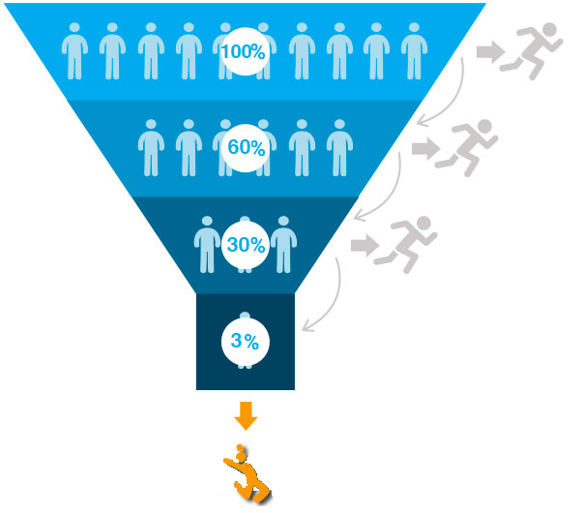conversión* (termino de Marketing para referirse a los pasos en donde un cliente pasa de ser potencial a ser real).

Como se puede observar en este grafico explicativo del embudo de conversión, de cada 100% de los usuarios que ingresan al sitio, solo el 60% visitan el área de compras, de este 60% solo el 30% ponen un ítem en el carrito, y de este 30% solo el 3% realizan una compra.

En la implementación primera, si esperamos realizar 300 ventas mensuales, necesitaremos tener **56000 visitas,** y para la segunda implementación, de 5000 ventas mensuales, necesitaremos **925.000** **visitas** mínimas por mes.

Ya conociendo cuales son los espacios mínimos que necesitamos para nuestro servidor en cada implementación, y también cuantas visitas necesitaríamos como mínimo para concretar las ventas esperadas, podemos tomar una determinación y realizar la contratación del mejor servidor, con el plan que se adapta a nuestras necesidades.

Como analizamos anteriormente, para la primera implementación necesitaremos tener como mínimo un servidor con 200MB de espacio de almacenamiento de productos, más los 300MB que utiliza el software de Magento, los que nos da un total de 500MB. También sabemos que por mes queremos realizar como mínimo 300 ventas, haciendo el análisis con el embudo de conversión nos da un total de 56000 visitas mensuales.

Para la segunda implementación, un año luego de la inicial, sabemos que necesitaremos tener 146GB como mínimo de espacio de almacenamiento en el servidor, y la cantidad de visitas esperadas mensualmente es de 925000 por mes.

Conociendo estos datos, a continuación en este cuadro comparativo de distintas opciones de servidores marcaremos cual se adapta mejor a la *implementación inicial,* y cual se adapta mejor a la *implementación a un año.*

|  |  |  |  |  |  |  |
| --- | --- | --- | --- | --- | --- | --- |
| Empresa | Plan | Precio mes | Espacio | A Banda | SQL DB | RAM |
| Nexcess | Sip 100 | U$S 20 | 7.5Gb | 75Gb | Ilimitada | 24Gb |
| Sip 200 | U$S 75 | 25Gb | 125Gb | 24Gb |
| Sip 300 | U$S 190 | 60Gb | 250Gb | 24Gb |
| SiteGround | StartUp | U$S 4 | 10Gb | - | - |
| GrowBig | U$S 6 | 20Gb | - | - |
| GoGeek | U$S 12 | 30Gb | - | - |
| HostGator | Snappy 2000 | U$S 20 | 120Gb | 1.5Tb | 2Gb |
| Snappy 4000 | U$S 30 | 165Gb | 2Tb | 4Gb |
| Snappy 8000 | U$S 40 | 240Gb | 3Tb | 8Gb |

Como pudimos observar, teniendo en cuenta todas las aristas posibles, el más conveniente resulto ser HostGator. Esto se realizó teniendo en cuenta la escalabilidad del producto, ya que de lo contrario, la opción más eficiente en el primer caso sería utilizar la empresa SiteGround, con su plan inicial, que tiene un costo 5 veces menor mensual al seleccionado.

El problema es el costo que llevaría mudar todo el sitio de un hosting a otro, mientras este se vaya escalando. Con HostGator tenemos la posibilidad de con un simple cambio de plan mantener toda la estructura del proyecto.

**Direccionamiento de oferta**

Es importante saber, que si se realizara un proyecto que involucre una tienda electrónica, la principal interacción será entre el cliente y los productos que el sitio ofrezca. Es por eso que saber a quién está enfocado el destino de venta de estos productos, se convierte en uno de los factores determinantes a la hora de armar la infraestructura del proyecto.

En los ejemplos de este caso, en la implementación inicial solo se dirigirá la oferta de productos al sector nacional, y recién en la segunda implementación pasaría a tener un plano internacional, con foco principal en américa latina.

Con estas consideraciones, entendemos que es necesario determinar cuál será el dominio seleccionado para mostrar el sitio en el mercado, y cuáles serán los medios de pago aceptados para realizar transacciones.

Referente a la elección de medios de pago, no hay diferencias en gastos a la hora de sumarlos al proyecto, ya que se instalan todos fácilmente mediante una API (MercadoPago, TodoPago a nivel nacional, y PayPal a nivel internacional).

Además de la API de forma de pago tarjeta de crédito, que es internacional per se.

En lo que refiere a la elección de dominio, debido a costos y facilidades de obtención, y también pensando en la escalabilidad del proyecto, convendría optar por un dominio .com y no uno *com.ar* .

Los dominios .*com.ar* tiene un costo de alta y renovación de $270, aproximadamente US$16.

Por el otro lado, los dominios .*com* rondan en los US$ 10 , y no necesitan realizar trámites en la AFIP para poder obtenerlos (como si los necesita los dominios .*com.ar*).



**Email Marketing**

La publicidad por correo electrónico, o *email marketing*, consiste en el envió de mensajes comerciales vía email, a potenciales clientes para la adquisición de los productos ofrecidos por el encargado de realizar la campaña.

Consiste en la utilización de listas compradas, o la propia base de datos de clientes, para enviar los correos con catálogos u diferentes ofertas.

El objetivo es atraer nuevos clientes y aumentar la cantidad de visitas del sitio, generando un posible aumento en las ventas.

En este caso hay que considerar que solo se utilizaran campañas de email marketing en la segunda implementación del proyecto, o la implementación a un año. Dos campañas mensuales con 500.000 receptores cada una.

Hay varios sitios que ofrecen este tipo de servicios, con diferentes servicios y precios, como se detallan a continuación:



De los servicios más populares, los precios varían de los $6000 a los $12000, diferenciándose el tipo de servicio que ofrecen. Perfit, tiene un costo de casi el doble que el resto por que además de enviar los correos electrónicos, proporciona los contactos de destinatarios de bancos de bases de datos.

Es por este motivo, que, de las dos campañas mensuales, la primera recomendación seria usar Perfit, para atraer clientes potenciales. Y a partir de la segunda campaña utilizar envíalo simple, a la base de datos de contactos que se encontraran en el sitio del proyecto (todos los que se registraron en el año desde que se lanzó el producto, más los clientes reales conseguidos luego de la primera campaña, volviendo a utilizar Perfit dos veces al año, al menos, para generar potenciales nuevos clientes.

**Jornadas de descuentos**

La adhesión a jornadas de descuentos, generan siempre un aumento en las ventas del sitio. Si bien es algo positivo esto, hay que tener en cuentas las capacidades e infraestructura del servidor, ya que en los días de descuentos se puede exceder el promedio de visitas y transacciones en el sitio a mas del doble de lo esperado normalmente.

Es por esto que se recomienda tener una buena velocidad en los servidores y espacio de almacenamiento extra, además de tener un bando de ancha con valores muy altos o prácticamente ilimitados a la hora de implementar estas jornadas de descuento.

En la implementación a un año, como detallamos anteriormente, fue seleccionado un plan de hosting que cumple con los requisitos para brincarle al usuario una experiencia agradable y sin interrupciones a la hora de adquirir productos, ya sea en jornadas regulares o en las jornadas de descuento.

Dos de las jornadas más importantes de descuento en el mundo, y principalmente en la Argentina, son el HotSale y el CiberMonday. En argentina se pueden adherir a estas jornadas a través de la cámara de comercio argentina (CACE), en donde se muestran el impacto que tienen en las ventas de las empresas adheridas.

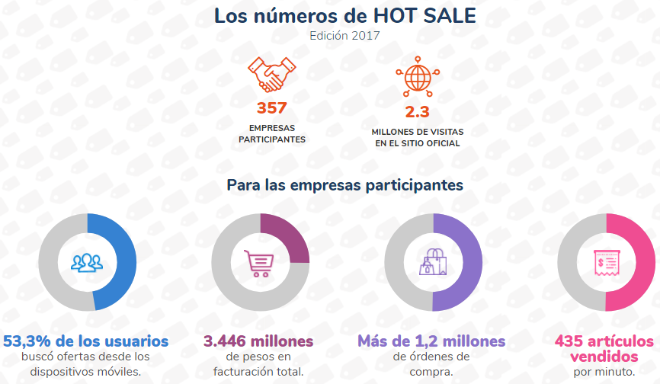

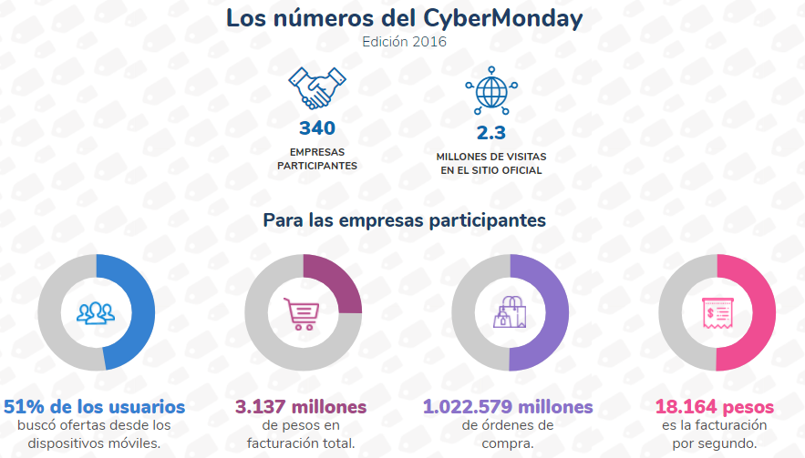

En argentina, el HotSale tiene lugar a mediados de mayo (la edición 2017 tuvo lugar 15, 16 y 17 de mayo). Y el CiberMonday tiene lugar a finales de Octubre (la edición 2016 abarco del 30 de Octubre al 1 de Noviembre).

**Búsqueda de clientes**

El comercio electrónico sigue teniendo como pilar fundamental de captación y comunicación con sus clientes el Email Marketing por la propia idiosincrasia del sector y la metodología de realización y confirmación de pedidos y de marketing directo para comunicar nuevas ofertas y productos. Sin embargo, también hay otras formas de *fidelizar* y conseguir nuevos clientes.

En el mundo del marketing existe una antigua regla que dice que fidelizar es más rentable que captar porque a una empresa le cuesta hasta siete veces más captar un nuevo cliente que mantener uno actual. En la actualidad esta ratio puede haberse reducido debido a la generalización del acceso a la información que brinda internet y a la proliferación de ofertas de captación agresivas, lo que ha convertido los consumidores en más exigentes y oportunistas. Lo mismo sucede obviamente en el marketing digital.

En este proyecto, en la implementación inicial, vamos a hacer uso de Google Analitycs para la búsqueda de nuevos clientes, en la segunda implementación, o implementación a un año, utilizaremos big data como parte de nuestras herramientas para la captación de nuevos clientes.

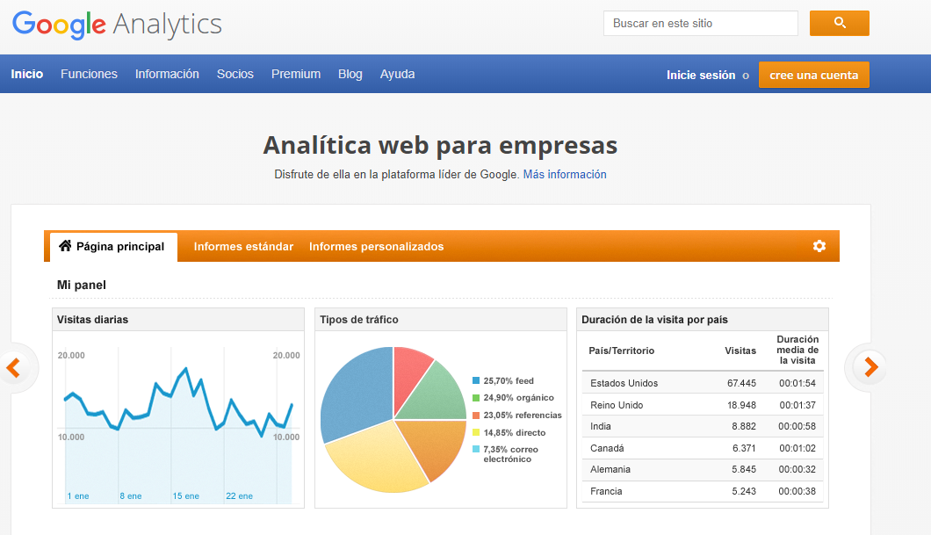

Google Analytics es una herramienta de [analítica web](https://es.wikipedia.org/wiki/Anal%C3%ADtica_web) de la empresa [Google](https://es.wikipedia.org/wiki/Google). Ofrece información agrupada del tráfico que llega a los sitios web según la audiencia, la adquisición, el comportamiento y las conversiones que se llevan a cabo en el sitio web.

Se pueden obtener informes como el seguimiento de [usuarios](https://es.wikipedia.org/wiki/Usuario) exclusivos, el rendimiento del segmento de usuarios, los resultados de las diferentes campañas de [marketing online](https://es.wikipedia.org/wiki/Marketing_online), las sesiones por fuentes de tráfico, tasas de rebote, duración de las sesiones, contenidos visitados, conversiones (para ecommerce), etc.

Entre sus principales funciones, se destaca en su mayor parte la de recopilar información para detectar gustos y preferencias de los potenciales clientes, para ofrecer lo que busquen a la hora de realizar una compra.

Esta herramienta tiene dos versiones, una gratuita (Estándar) y una paga (360), la mayor diferencia es el tamaño de proyecto que puede manejar cada una. Con la versión paga, se tendrán mas funciones, de tres categorías principales (Asistencia dedicado, mas datos y flexibilidad, y mas fiabilidad y seguridad).

A continuación podrán verse las funciones de la versión gratuita, y más adelante la ampliación de funciones a la hora de pagar por el servicio de Google Analytics.

|  |  |
| --- | --- |
| Funciones de Google Analytics | |
| Función | Descripción |
| Herramientas de análisis | Analiza datos para medir y entender cómo interactúan los usuarios con su sitio. Crea rápidamente informes personalizados y segmentos de visitantes, e identificar datos importantes para compartirlos con su equipo. |
| Analítica de contenido | Analiza el valor oculto del sitio. Muestra con qué frecuencia visitan las personas cada una de las páginas de su sitio, durante cuánto tiempo y con qué frecuencia realizan conversiones. |
| Analítica de redes sociales | Los informes sociales ayudan a medir el impacto de las redes sociales en los objetivos de su empresa y en las conversiones relacionadas. |
| Analítica de móviles | Evalua los sitios web y las aplicaciones para móviles, así como las visitas desde dispositivos móviles con conexión a Internet. |
| Analítica de móviles | Mide las ventas, las descargas, las reproducciones de vídeo y otras acciones valiosas para usted. |
| Analítica de publicidad | Comprueba todos los canales digitales, y muestra cómo afectan a los porcentajes de conversiones y de retorno. |

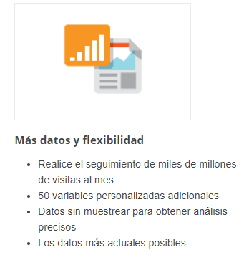Todas esas funciones ya se encuentran en la versión gratuita o estándar de Google Analytics. Pero también se puede pagar por una versión 360, en donde cambia radicalmente las herramientas que ofrece, además también del serivico de soporte que provee Google. Algunas descripciones de los cambios en la versión premium son:

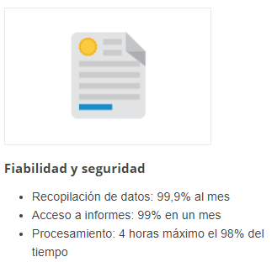



¿Qué es Big Data y porqué se ha vuelto tan importante? pues bien, en términos generales podríamos referirnos como a la tendencia en el avance de la tecnología que ha abierto las puertas hacia un nuevo enfoque de entendimiento y toma de decisiones, la cual es utilizada para describir enormes cantidades de datos (estructurados, no estructurados y semi estructurados) que tomaría demasiado tiempo y sería muy costoso cargarlos a un base de datos relacional para su análisis. De tal manera que, el concepto de Big Data aplica para toda aquella información que no puede ser procesada o analizada utilizando procesos o herramientas tradicionales.

Como se puede aplicar una herramienta como el Big Data en la búsqueda de clientes de un e-commerce. Como detallamos anteriormente, en la implementación a un año haremos uso de esta herramienta para atraer nuevos clientes, pero ¿cómo exactamente podemos lograrlo? La clave está en que información necesitamos recopilar para poder atraer a nuestros clientes. De toda la información que nos puede proveer esta herramienta, debemos enfocarnos una categoría:

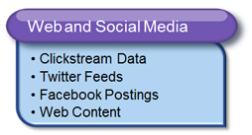Esta categoría, incluye contenido web e información que es obtenida de las redes sociales como Facebook, Twitter, LinkedIn, etc, blogs. Con esta herramienta podremos saber hacia dónde dirigir los gastos de publicidad del sitio.

**Conclusiones**

Habiendo desarrollado todos los aspectos a tener en cuenta a la hora de seleccionar las mejores opciones para nuestro proyecto, en el siguiente cuadro detallaremos las conclusiones finales alcanzadas:

|  |  |  |
| --- | --- | --- |
| Aspecto | Implementación Inicial | Implementación al año |
| CMS | WordPress utilizando la integración con Magento | WordPress utilizando la integración con Magento |
| Hosting | SiteGround – Start Up Plan  Como inicial (U$S 4 /mes) | Hostgator – VPS  Snappy 4000  (U$S 30 /mes) |
| Dominio | .com | .com |
| Ambiente Oferta | Argentina | Mundial, foco en América Latina |
| Email Marketing | No se realizarán campañas | 2 campañas por mes, 500.000 mails utilizando las prestaciones que ofrece “Perfit” ($12.750) para generar nuevos clientes. Para campañas regulares se utilizaría una opción mas económica como ser “EnvialoSimple” ($5700) |
| Jornadas Descuento | No se adherirá a estas jornadas | HotSale y CiberMonday |
| Búsqueda Clientes | Se implementará Google Analitycs | Se implementará BigData |

**Bibliografía**

[https://blog.kissmetrics.com/loading-time/?wide=1](https://blog.kissmetrics.com/loading-time/?wide=1%20%20)

- How loading Time Affect your Bottom Line

www.comunic-art.com/magento/tiendas-online-magento.html

- Que es Magento

[http://www.cioal.com/2014/09/02/las-6-mejores-plataformas-de-comercio-electronico-para-empresas-pequenas/](http://www.cioal.com/2014/09/02/las-6-mejores-plataformas-de-comercio-electronico-para-empresas-pequenas/%20%20)

- Las mejores plataformas de comercio electrónico para Pymes

[https://blog.epages.com/es/2016/07/28/como-elegir-el-dominio-adecuado-para-tu-tienda-online/ - Como elegir un buen dominio para tu tienda online](https://blog.epages.com/es/2016/07/28/como-elegir-el-dominio-adecuado-para-tu-tienda-online/%20-%20Como%20elegir%20un%20buen%20dominio%20para%20tu%20tienda%20online)

- Elegir un buen dominio para tu tienda online

[http://es.themeyourself.com/wordpress-ecommerce/ - Plugins themes WordPress](http://es.themeyourself.com/wordpress-ecommerce/%20%20%20-%20Plugins%20themes%20WordPress)

- Plugins y temas de WordPress

<https://www.studiowebargentina.com/como-elegir-un-dominio-y-hosting-para-nuestro-ecommerce/>

- Elegir un buen dominio para tu tienda online

<http://www.ydral.com/blog/la-integracion-de-magento-en-wordpress-simplifica-tu-ecommerce>

- Integración Magento

[https://www.appnova.com/what-you-should-know-about-magento-commerce-starter-edition/](https://www.appnova.com/what-you-should-know-about-magento-commerce-starter-edition/%20)

- Como es la versión inicial de Magento

<https://magento.com/trial/plans-comparison>

- Comparación de planos de Magento

<https://dashboard.rjmetrics.com/v2/magento/signup>

- Métricas de Magento

[https://quiwiq.com/analitica-web/que-es-un-embudo-de-conversion/2441 embudo de conversión](https://quiwiq.com/analitica-web/que-es-un-embudo-de-conversion/2441%20%20embudo%20de%20conversión)

- Que es un embudo de conversión

<http://www.socialmediaycontenidos.com/tasa-de-conversion-en-e-commerce-cifras-informes-suenos-y-realidad>

- Tasa de conversión de eCommerce

<https://www.nexcess.net/magento/hosting>

- Pagina de Hosting Nexcess

<https://www.siteground.com/magento-hosting.htm>

- Pagina de Hosting SiteGround

<http://www.hostgator.com/vps-hosting>

- Pagina de Hosting Hostgator

<https://www.diligent.es/cual-es-el-hosting-mas-adecuado-para-un-ecommerce>

- Hosting correcto a la hora de utilizar un ecommerce

<https://donweb.com/es-ar/email-marketing-envialosimple>

- Servidor de email marketing

<https://envialosimple.com/es-ar/email-marketing-precios>

- Servidor de email marketing

http://www.cace.org.ar

- Cámara argentina de comercio